ФЕДЕРАЛЬНОЕ АГЕНТСТВО СВЯЗИ
ФЕДЕРАЛЬНОЕ ГОСУДАРСТВЕННОЕ БЮДЖЕТНОЕ ОБРАЗОВАТЕЛЬНОЕ УЧРЕЖДЕНИЕ ВЫСШЕГО ОБРАЗОВАНИЯ «САНКТ-ПЕТЕРБУРГСКИЙ ГОСУДАРСТВЕННЫЙ УНИВЕРСИТЕТ ТЕЛЕКОММУНИКАЦИЙ ИМ. ПРОФ. М.А. БОНЧ-БРУЕВИЧА» (СПбГУТ)
ФАКУЛЬТЕТ КИБЕРБЕЗОПАСНОСТИ (КБ)
КАФЕДРА ИНФОРМАЦИОННОЙ БЕЗОПАСНОСТИ КОМПЬЮТЕРНЫХ СЕТЕЙ (ИБКС)

Дисциплина: «Безопасность компьютерных систем»
Лабораторная работа №3.
Тема: «Работа с Wireshark»

Выполнил:
студент группы ИКПИ-32
Филимонов Д.Е.

Принял:
Панков А.В.
Подпись ______________

Санкт-Петербург
2025 г.

Постановка задачи
Цель: в настоящей лабораторной работе необходимо ознакомиться с программой-анализатором трафика для компьютерных сетей Ethernet – Wireshark.
В процессе выполнения данной работы должны быть выполнены следующие задачи:
- Изучение порядка установки ПО Wireshark;
- Изучение панели инструментов ПО Wireshark;
- Запуск анализа трафика интерфейса.
Ход работы:
- Установка ПО Wireshark.
Скачивание портативной версии в браузере.
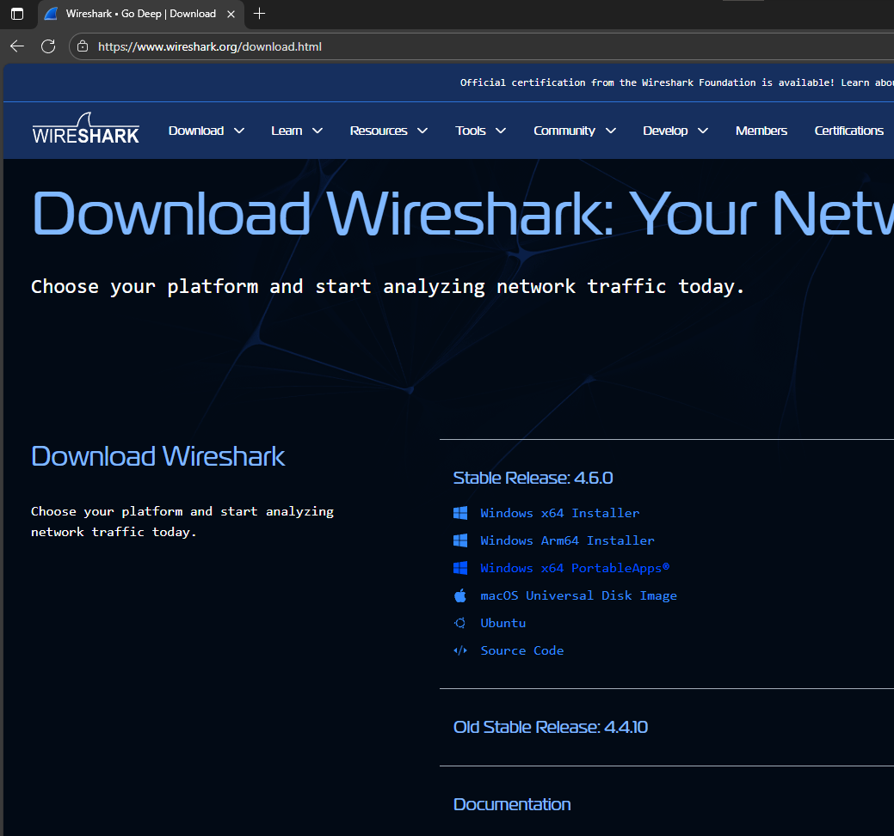
Рисунок 1 - Установка Wireshark из браузера.
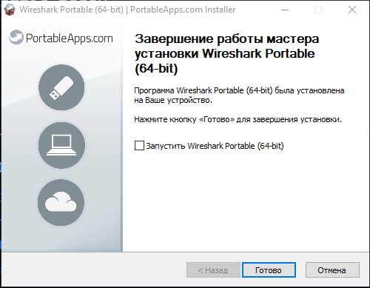
Рисунок 2 - Успешная установка Wireshark.
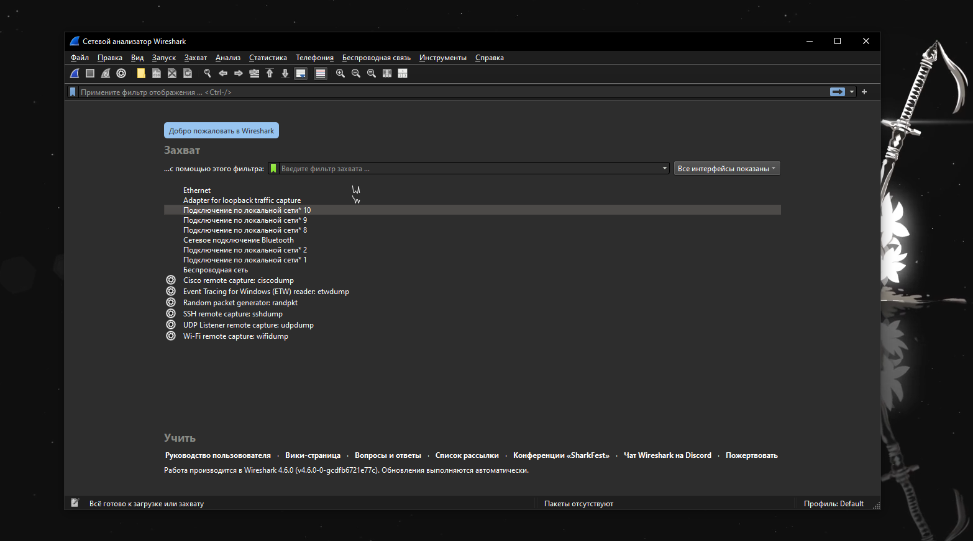
Рисунок 3 - Рабочее пространство программы.

- Обзор панели инструментов ПО Wireshark.
Разберем активное окно выбора интерфейсов:
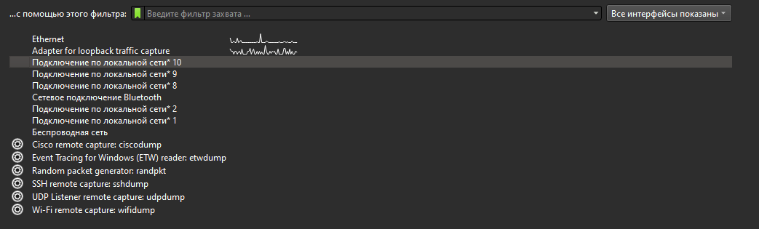
Рисунок 4 - Окно выбора интерфейсов.
- Все доступные для захвата трафика интерфейсы.
- Индикаторы работы интерфейсов.

Выбираем интерфейс, который смотрит в сторону интернета, в нашем случае это Ethernet:
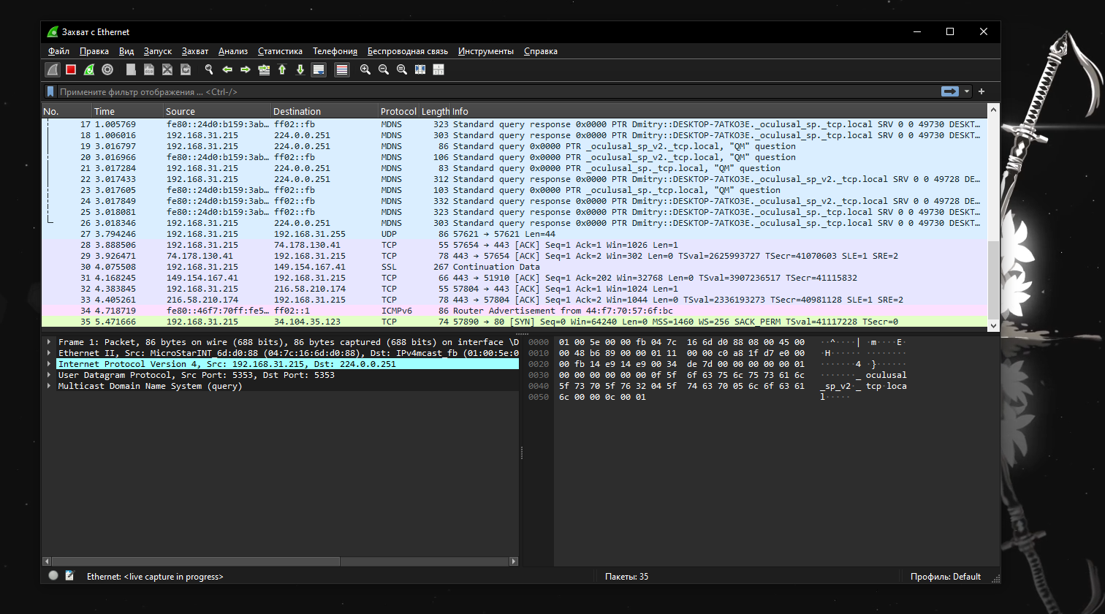
Рисунок 5 - Интерфейс Ethernet.
После выбора интерфейса сразу будут показывать пакеты, которые перехватываются программой, при этом пакеты будут появляться в реальном времени.
В процессе изучения пакетов иногда приходится возвращаться к предыдущему, для этого есть две кнопки:
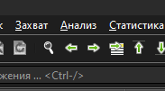
Рисунок 6 - Стрелки переключения к соседним пакетам.

Следующая кнопка отвечает за быстрый переход к указанному номеру пакета, например, перейдем к пакету под номером 17:

Рисунок 7 - Переход к конкретному пакету.
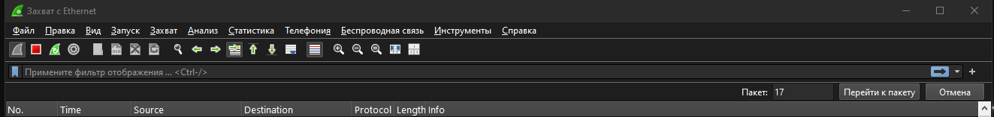
Рисунок 8 - Переход к 17 пакету
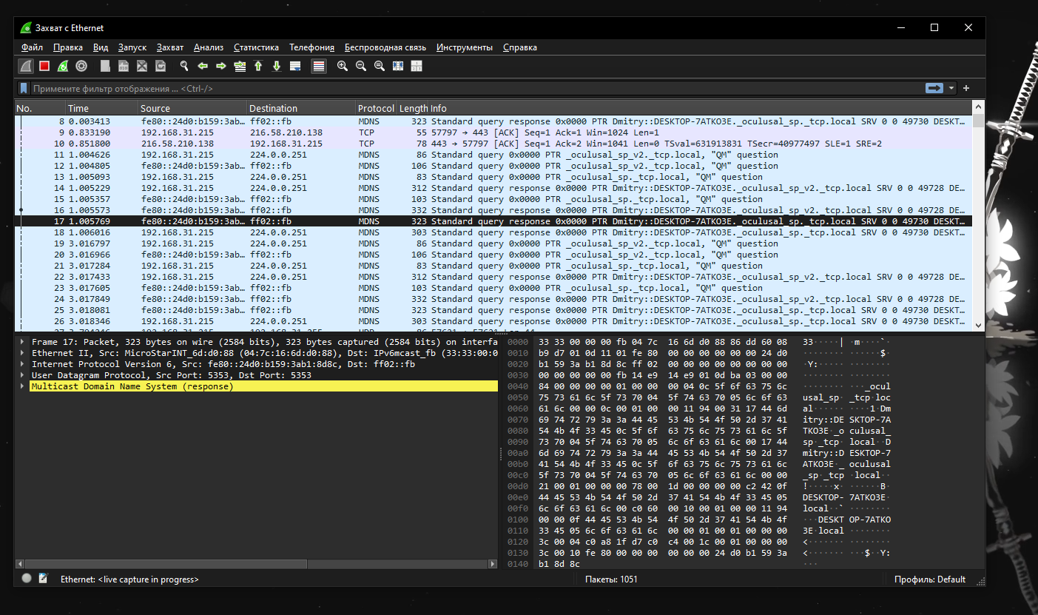
Рисунок 9 - Отображение 17 пакета.
После того, как перешли на искомый нами пакет, программа подсветит его черным цветом и отобразит короткую информацию о нем.
Следующие 3 кнопки отвечают за перемещение между захваченными пакетами:
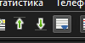
Рисунок 10 - Кнопки перемещения между пакетами.
- Переместиться в начало.
- Переместиться в конец.
- Автоматическая прокрутка к последнему захваченному пакету при отслеживании в реальном времени.

- Запуск анализа трафика интерфейса.
При выборе интерфейса программа автоматически запускает анализатор трафика и автоматически прокручивает к последнему захваченному пакету. Для сортировки необходимых пакетов достаточно ввести название протокола в окно фильтра:
Рисунок 11 - Окно фильтра.
Проверка работы фильтра:
- Укажем в качестве фильтра протокол DHCP:
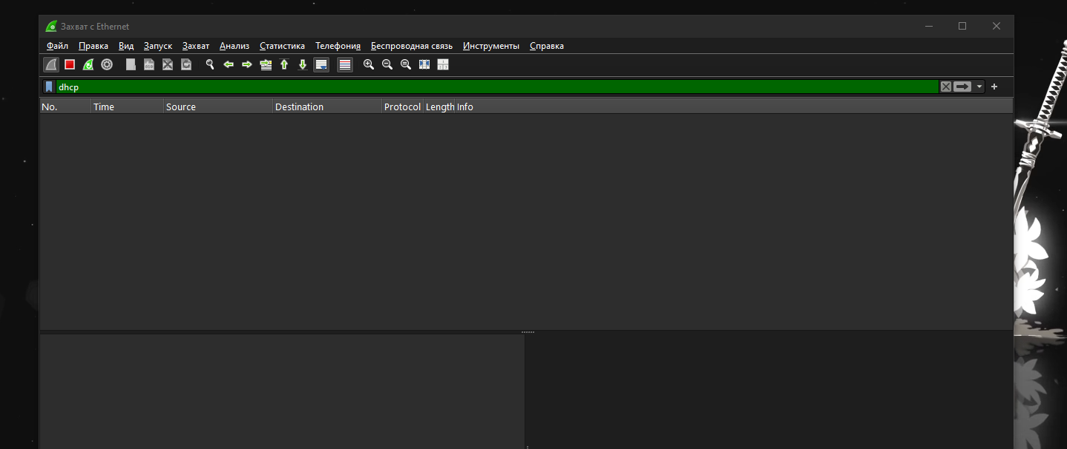
Рисунок 12 - Применение фильтра.

- Выбираем просмотр сетевых подключений:
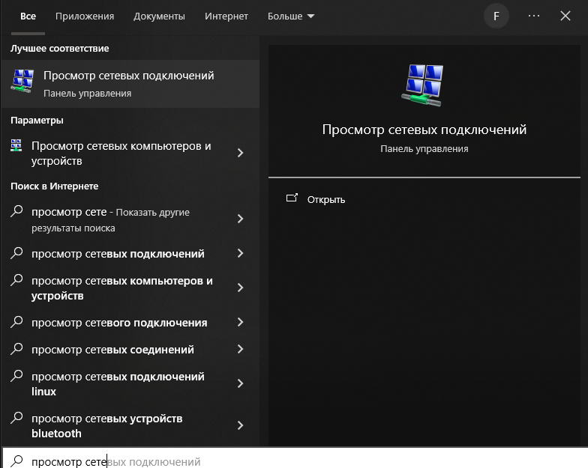
Рисунок 13 - Просмотр сетевых подключений.

- Отключение адаптера:
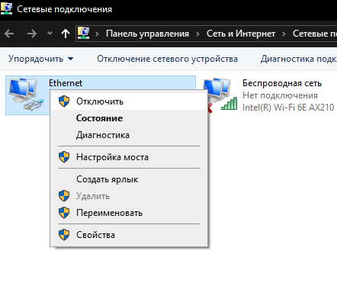
Рисунок 15 - Отключение адаптера.
- Проверка фильтра в Wireshark:
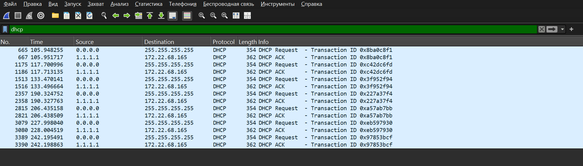
Рисунок 16 - Работоспособность фильтра dhcp.
Вывод
В ходе лабораторной работы я на практике отработал навыки, необходимые для работы с программой-анализатором трафика для компьютерных сетей Ethernet – Wireshark, а именно установил программу, изучил рабочую область и панель инструментов ПО Wireshark, а также провел анализ трафика интерфейса.

